製剤別 後発品データ（案） 2026/04/01
 | 後発品 |  | 標準品
会 社 名 | 株式会社三和化学研究所
商 品 名 | アンブリセンタン錠2.5mg「KMP」
薬 価 | 1錠：1227.50円 |  | 1錠：3080.10円
成 分 名 | アンブリセンタン
規 格 | 1錠中アンブリセンタン2.5mg
薬効分類名 | エンドセリン受容体拮抗薬
効能又は効果 | 肺動脈性肺高血圧症
用法及び用量 | 通常、成人にはアンブリセンタンとして5mgを1日1回経口投与する。なお、症状に応じて1日10mgを超えない範囲で適宜増量する。
添 加 剤 | カルナウバロウ、クロスカルメロースNa、結晶セルロース、酸化チタン、ステアリン酸Mg、タルク、乳糖、ヒプロメロース、マクロゴール6000
製剤の性状 |  | 直径（mm） | 重量（mg） | 厚さ（mm） | 識別コード・  本体表示
製剤の性状 | アンブリセンタン錠2.5mg「KMP」  白色・フィルムコーティング錠 | 7.1 | 約147 | 3.7 | アンブリセンタン 2.5 KMP
製剤の性状 | 標準品
標準品との  同 等 性 | アンブリセンタン錠2.5mg「KMP」は、「日局」溶出試験法（パドル法）により試験を行い、溶出性が適当と認められた。  生物学的同等性試験において、標準品と薬物動態が同等と確認された。[社内資料（申請データ）]  溶出試験（回転数：50rpm、試験液：水） 血中濃度比較試験（ヒト）  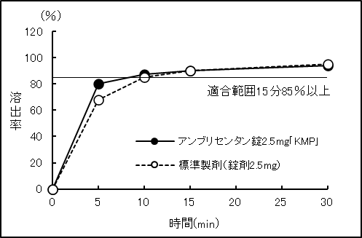
備 考
担当者、連絡先

